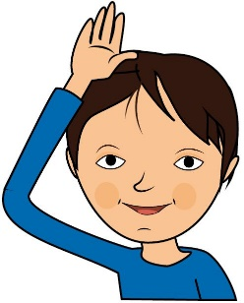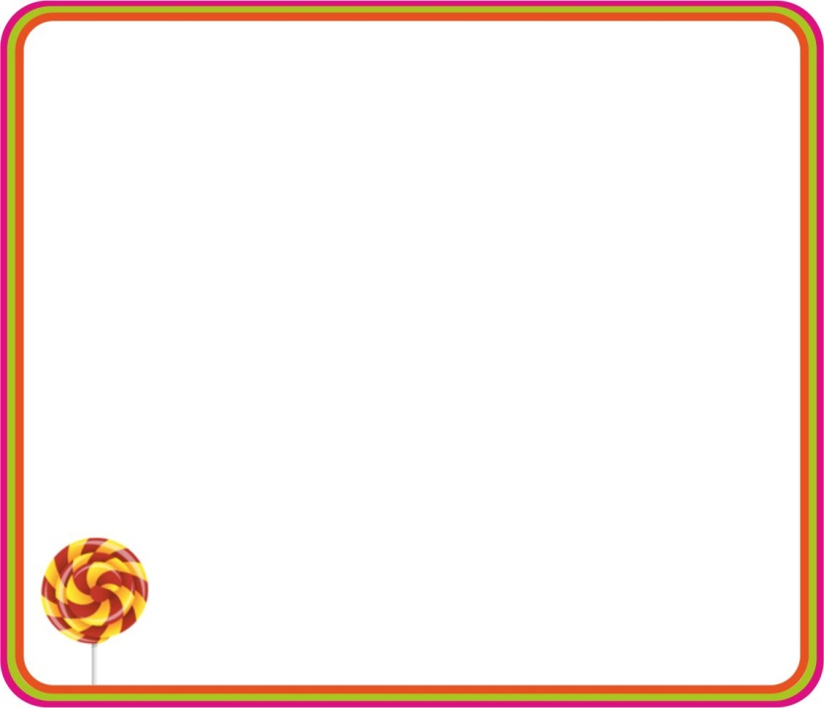

è

mots de la dictée

|  |  |
| --- | --- |
| crème  élève  lèvres  fève | colère  sirène  hélicoptère  mère |

|  |  |
| --- | --- |
| Dictées muettes-cadre.jpg  crème | Dictées muettes-cadre.jpg  colère |
| Dictées muettes-cadre.jpg  élève | Dictées muettes-cadre.jpg  sirène |
| Dictées muettes-cadre.jpg  lèvres | Dictées muettes-cadre.jpg  hélicoptère |
| Dictées muettes-cadre.jpg  fève | Dictées muettes-cadre.jpg  mère |

|  |  |
| --- | --- |
| Afficher l'image d'origine |  |
| Afficher l'image d'origine | Afficher l'image d'origine |
| Afficher l'image d'origine |  |
| Afficher l'image d'origine | Afficher l'image d'origine |

|  |  |
| --- | --- |
| Dictées muettes-cadre.jpg  colère | Dictées muettes-cadre.jpg  crème |
| Dictées muettes-cadre.jpg  sirène | Dictées muettes-cadre.jpg  élève |
| Dictées muettes-cadre.jpg  hélicoptère | Dictées muettes-cadre.jpg  lèvres |
| Dictées muettes-cadre.jpg  mère | Dictées muettes-cadre.jpg  fève |

|  |  |  |  |
| --- | --- | --- | --- |
| Afficher l'image d'origine | c m r è e |  | c r l è o e |
| Afficher l'image d'origine | é è v l e | Afficher l'image d'origine | s n r i è e |
| Afficher l'image d'origine | l r s v è e |  | h c t p l r i è o é e |
| Afficher l'image d'origine | f v è e | Afficher l'image d'origine | m r è e |

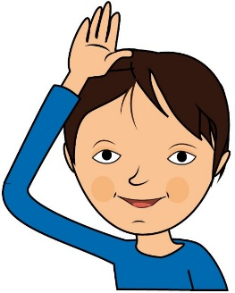

ê

mots de la dictée

|  |  |
| --- | --- |
| crêpe  fête  fenêtre  rêve | tête  arête  têtu  guêpe |

|  |  |
| --- | --- |
| Dictées muettes-cadre.jpg  crêpe | Dictées muettes-cadre.jpg  tête |
| Dictées muettes-cadre.jpg  fête | Dictées muettes-cadre.jpg  arête |
| Dictées muettes-cadre.jpg  fenêtre | Dictées muettes-cadre.jpg  têtu |
| Dictées muettes-cadre.jpg  rêve | Dictées muettes-cadre.jpg  guêpe |

|  |  |
| --- | --- |
| Afficher l'image d'origine |  |
|  | Afficher l'image d'origine |
| Afficher l'image d'origine | Afficher l'image d'origine |
| Afficher l'image d'origine |  |

|  |  |
| --- | --- |
| Dictées muettes-cadre.jpg  tête | Dictées muettes-cadre.jpg  crêpe |
| Dictées muettes-cadre.jpg  arête | Dictées muettes-cadre.jpg  fête |
| Dictées muettes-cadre.jpg  têtu | Dictées muettes-cadre.jpg  fenêtre |
| Dictées muettes-cadre.jpg  guêpe | Dictées muettes-cadre.jpg  rêve |

|  |  |  |  |
| --- | --- | --- | --- |
| Afficher l'image d'origine | c p r ê e |  | t t ê e |
|  | f t ê e | Afficher l'image d'origine | a t r ê e |
| Afficher l'image d'origine | f r t n ê e e | Afficher l'image d'origine | t t ê u |
| Afficher l'image d'origine | r v ê e |  | g p ê u e |



mots de la dictée

|  |  |
| --- | --- |
| journal  jupe  juste  judo | bijou  pyjama  jaloux  jaune |

j

|  |  |
| --- | --- |
| Dictées muettes-cadre.jpg  journal | Dictées muettes-cadre.jpg  bijou |
| Dictées muettes-cadre.jpg  jupe | Dictées muettes-cadre.jpg  pyjama |
| Dictées muettes-cadre.jpg  juste | Dictées muettes-cadre.jpg  jaloux |
| Dictées muettes-cadre.jpg  judo | Dictées muettes-cadre.jpg  jaune |

|  |  |
| --- | --- |
|  | Afficher l'image d'origine |
| Afficher l'image d'origine |  |
| Afficher l'image d'origine | Afficher l'image d'origine |
| Afficher l'image d'origine | Afficher l'image d'origine |

|  |  |
| --- | --- |
| Dictées muettes-cadre.jpg  bijou | Dictées muettes-cadre.jpg  journal |
| Dictées muettes-cadre.jpg  pyjama | Dictées muettes-cadre.jpg  jupe |
| Dictées muettes-cadre.jpg  jaloux | Dictées muettes-cadre.jpg  juste |
| Dictées muettes-cadre.jpg  jaune | Dictées muettes-cadre.jpg  judo |

|  |  |  |  |
| --- | --- | --- | --- |
|  | j r n o a u l | Afficher l'image d'origine | b j o i u |
| Afficher l'image d'origine | j p u e |  | p j y m a a |
| Afficher l'image d'origine | j t s u e | Afficher l'image d'origine | j l o u a x |
| Afficher l'image d'origine | j d u o | Afficher l'image d'origine | j n u a e |

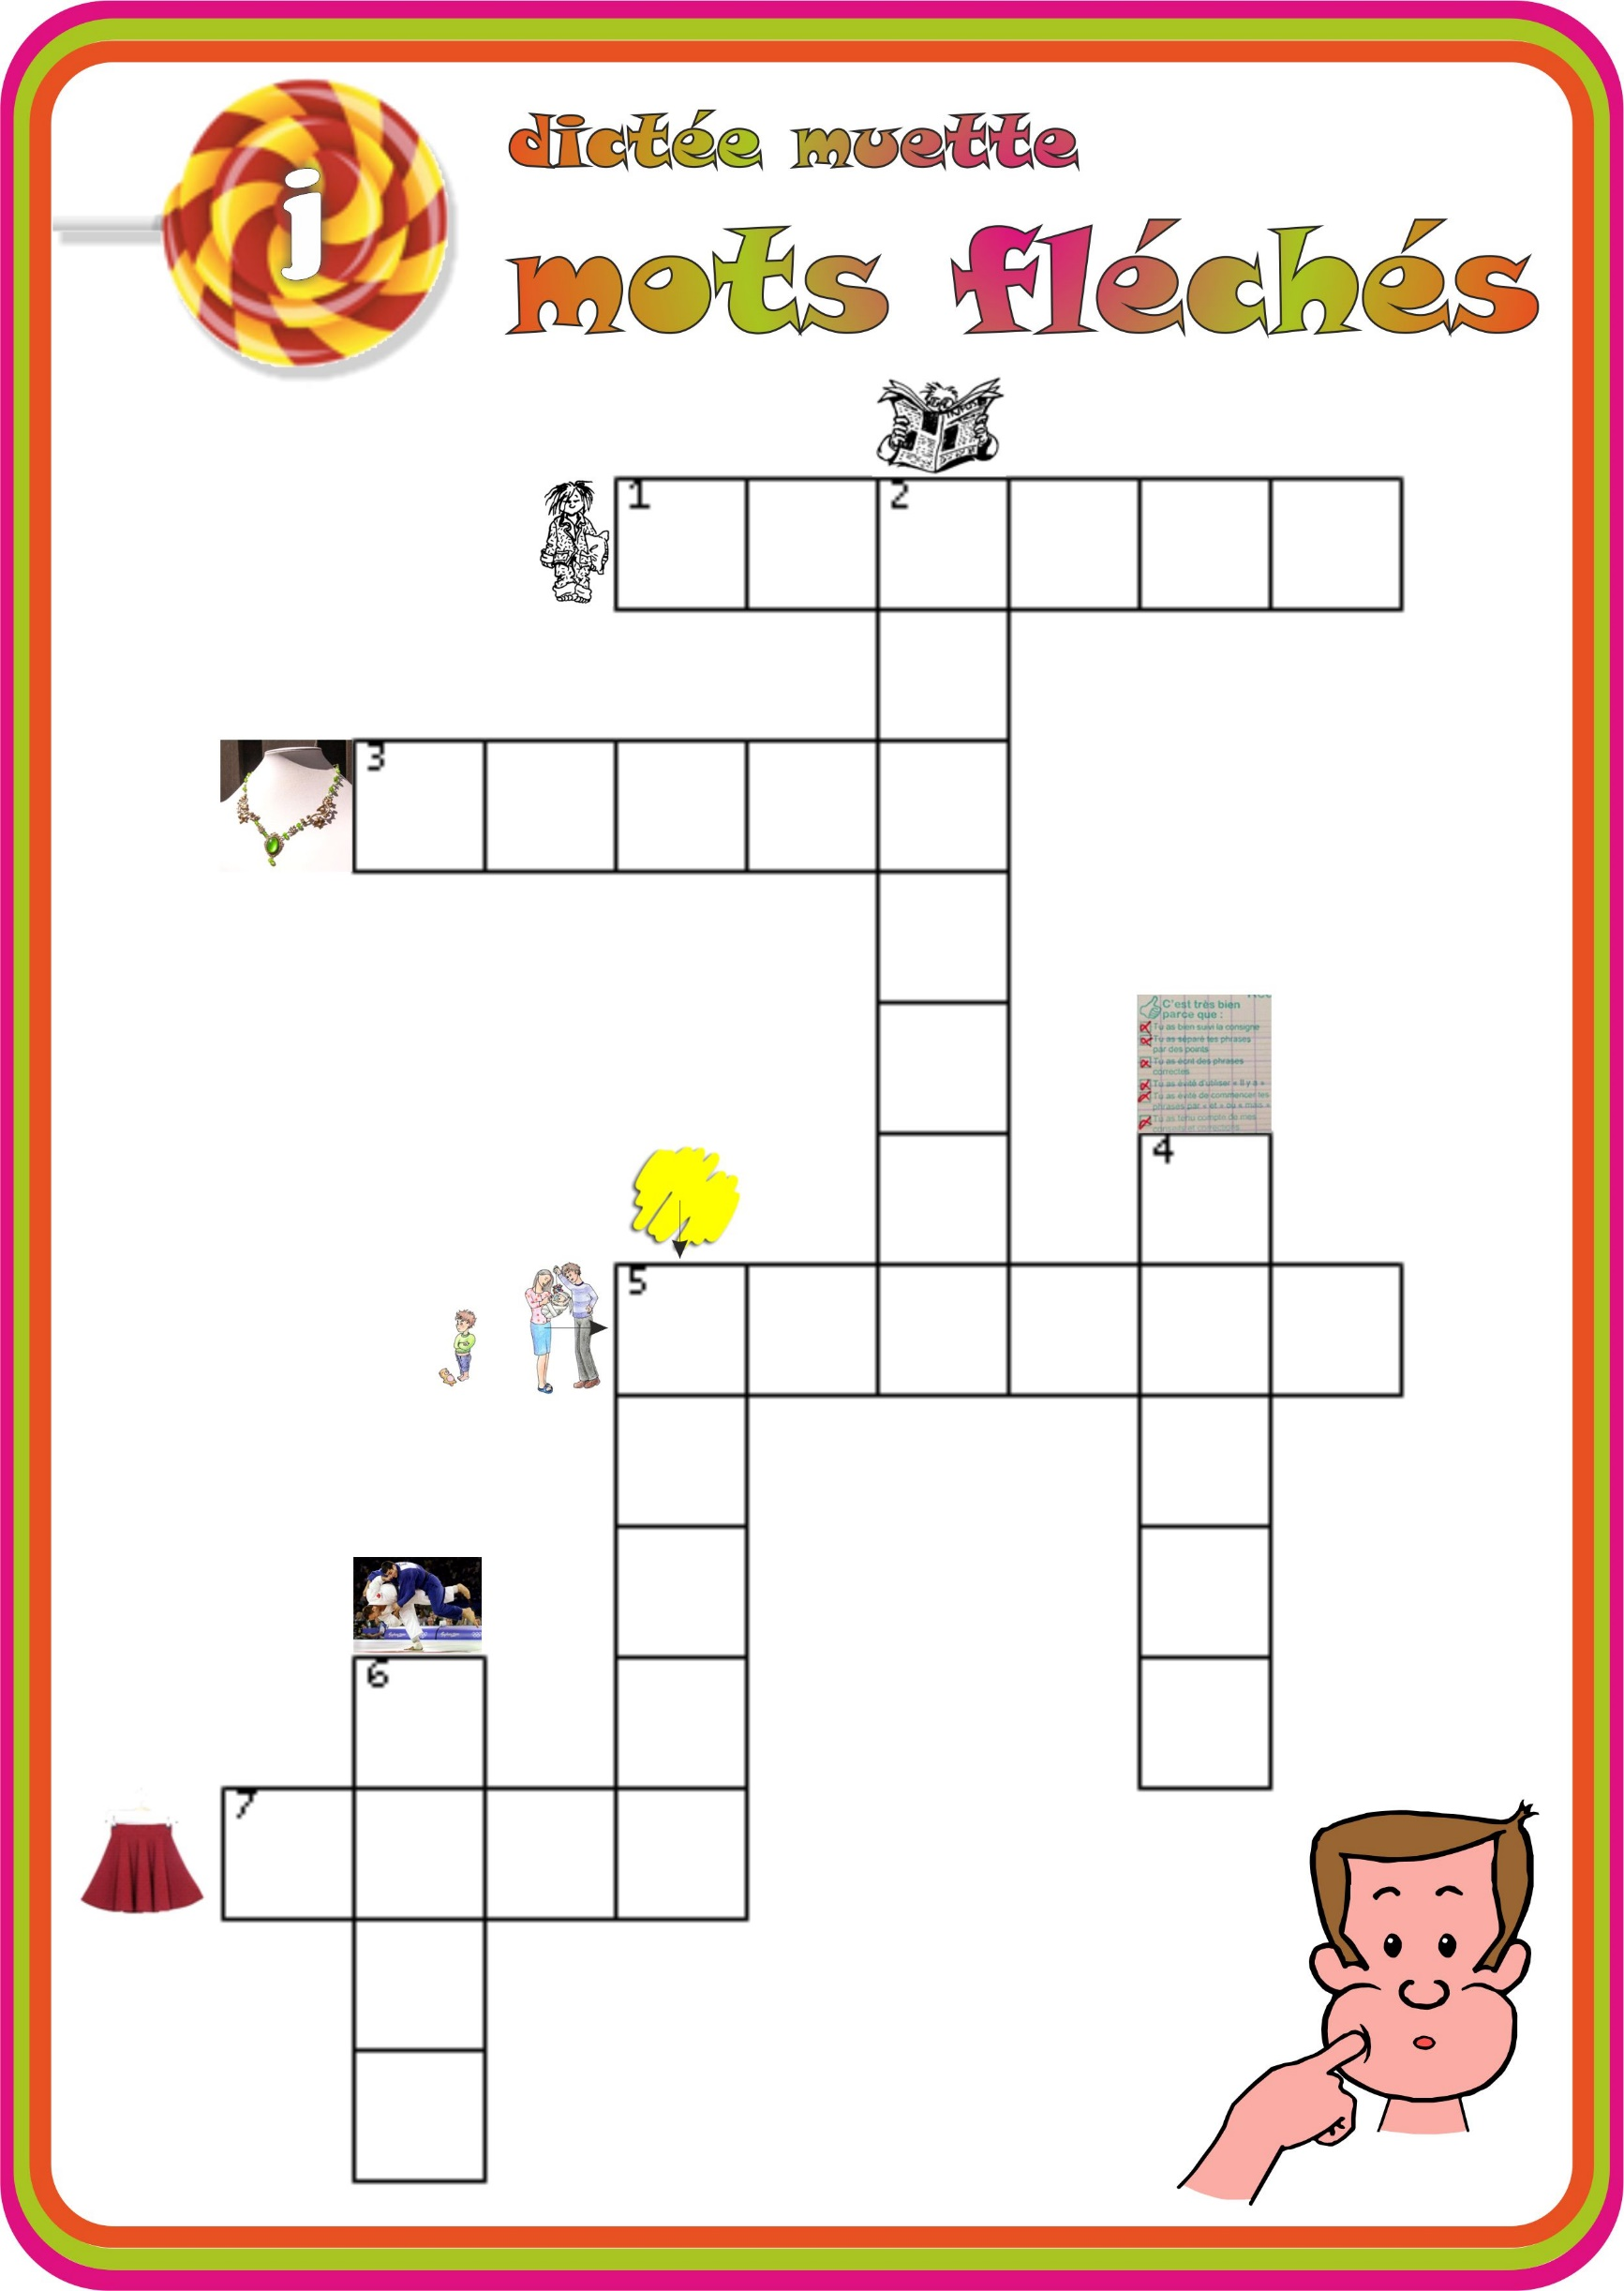



k

mots de la dictée

|  |  |
| --- | --- |
| kaki  képi  koala  ski | anorak  kiwi  karaté  kimono |

|  |  |
| --- | --- |
| Dictées muettes-cadre.jpg  kaki | Dictées muettes-cadre.jpg  anorak |
| Dictées muettes-cadre.jpg  képi | Dictées muettes-cadre.jpg  kiwi |
| Dictées muettes-cadre.jpg  koala | Dictées muettes-cadre.jpg  karaté |
| Dictées muettes-cadre.jpg  ski | Dictées muettes-cadre.jpg  kimono |

|  |  |
| --- | --- |
|  |  |
|  |  |
|  |  |
|  |  |

|  |  |
| --- | --- |
| Dictées muettes-cadre.jpg  anorak | Dictées muettes-cadre.jpg  kaki |
| Dictées muettes-cadre.jpg  kiwi | Dictées muettes-cadre.jpg  képi |
| Dictées muettes-cadre.jpg  karaté | Dictées muettes-cadre.jpg  koala |
| Dictées muettes-cadre.jpg  kimono | Dictées muettes-cadre.jpg  ski |

|  |  |  |  |
| --- | --- | --- | --- |
|  | k i a k |  | a a o r n k |
|  | k i é p |  | k w i i |
|  | k l o a a |  | k t r a a é |
|  | s i k |  | k n m i o o |